PETUNJUK TEKNIS KUESIONER KPM

## BLOK I. *SCREENING*

### 102-103

Hanya diisi dengan angka dua digit. Misal, jika menerima bansos 3 kali, tulis 03. Jika tidak menerima sama sekali, tulis 00.

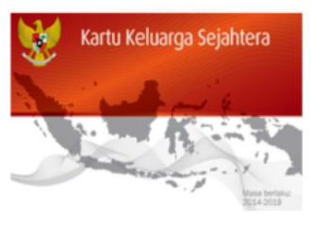

**KKS (Kartu Keluarga Sejahtera)**: Kartu yang merupakan rekening Basic Saving Account (BSA) dengan fungsi menyimpan dana bantuan PKH dan menabung, sekaligus merupakan kartu ATM/debit untuk bertransaksi tarik tunai di ATM atau via EDC di Agen Bank. Selain itu, kartu ini memiliki fitur uang elektronik berbasis server yang berfungsi untuk membeli bantuan pangan (Program Sembako) dan menampung penerimaan bansos/subsidi tunai lainnya.

## BLOK II. PROFIL RESPONDEN

### 201, 208, 209, 210, dan 211

Kode wilayah dapat dilihat pada tautan berikut:

[**KODE WILAYAH (bit.ly/juknis-bsnt-2025)**](https://derisiswara.quarto.pub/kode-wilayah-bps/kodewil.html)

Atau bisa diunduh melalui file Excel pada tautan berikut:

[**bit.ly/kode-excel**](bit.ly/kode-excel)

Pencarian kode wilayah dapat dilakukan dengan memasukkan nama wilayah pada kolom pencarian. Kode wilayah berupa kode provinsi, kabupaten/kota,, kecamatan, kelurahan/desa, dan KPwDN tersedia pada tabel. Simak video (pada web) atau gambar berikut untuk tutorial lebih lengkap:

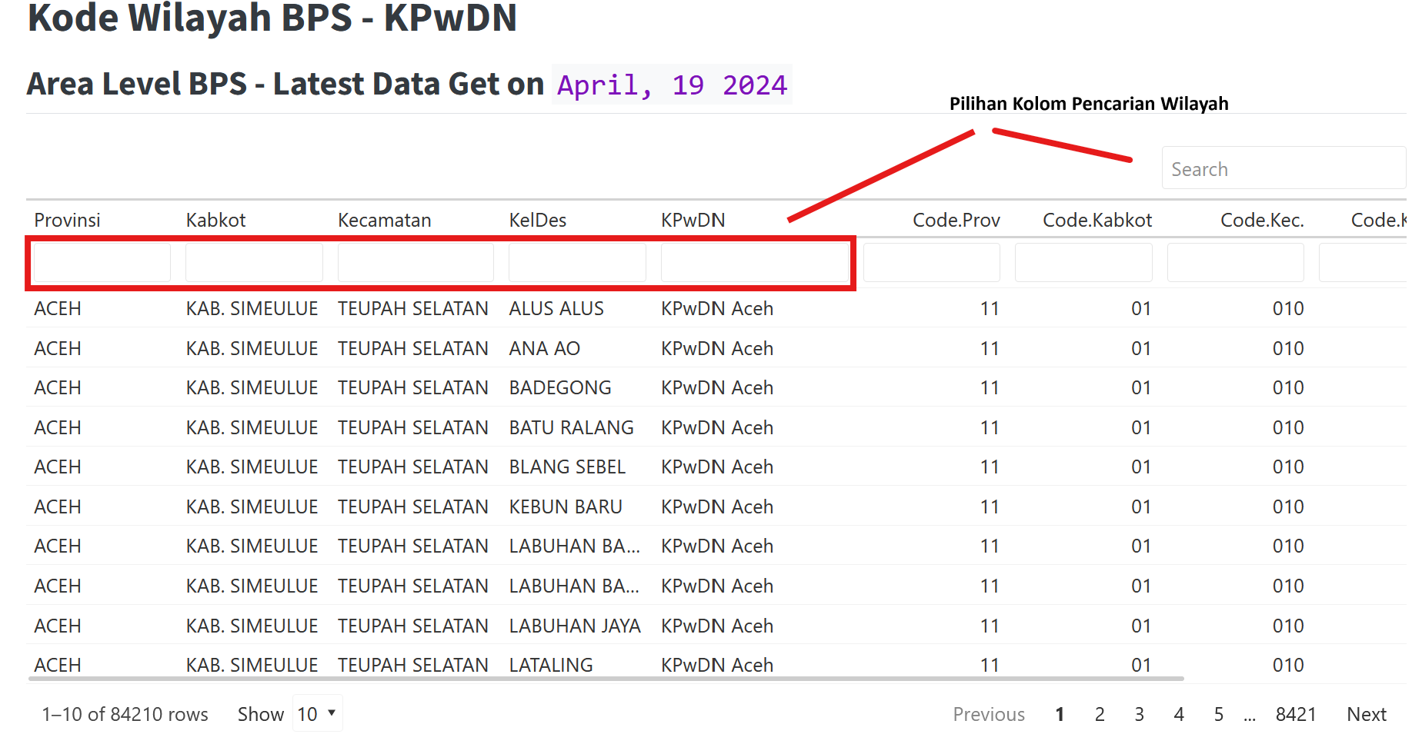

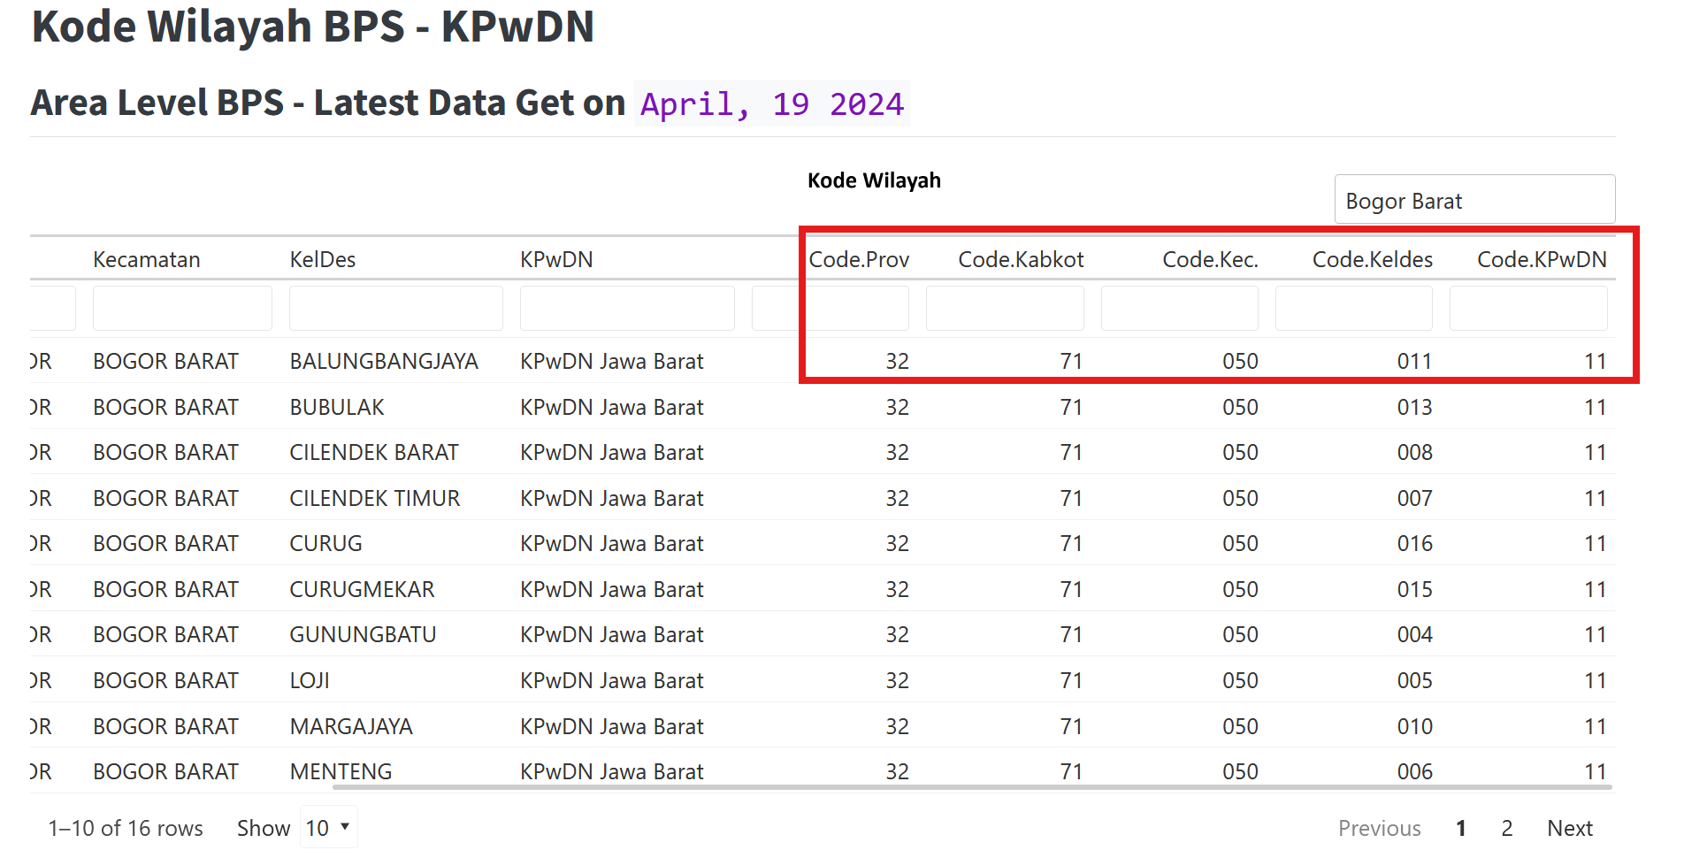

### 214 dan 215

* **KTP Elektronik (e-KTP):** Kartu identitas fisik berbentuk kartu plastik dengan chip elektronik yang berisi data kependudukan. Digunakan secara langsung sebagai bukti identitas.
* **KTP Digital:** Identitas kependudukan dalam bentuk digital yang diakses melalui aplikasi di perangkat elektronik (misal: smartphone). Tidak berbentuk fisik, tetapi memiliki kekuatan hukum yang sama dengan e-KTP.

### 217

**Definisi Jenis Pekerjaan:**

1. **Pekerja Formal:**  
   Pekerja yang bekerja pada institusi atau perusahaan dengan hubungan kerja yang jelas, mendapatkan upah tetap, dan umumnya memiliki perlindungan atau jaminan sosial (misal: pegawai negeri, karyawan swasta, buruh pabrik).
2. **Pekerja Informal/Serabutan:**  
   Pekerja yang tidak memiliki hubungan kerja tetap, upah tidak menentu, dan biasanya tidak mendapat perlindungan atau jaminan sosial (misal: buruh harian lepas, tukang ojek, pedagang keliling, pekerja serabutan).
3. **Wiraswasta/Wirausaha/Bekerja Sendiri:**  
   Seseorang yang menjalankan usaha atau pekerjaan atas inisiatif sendiri, menanggung risiko usaha, dan tidak bergantung pada pemberi kerja (misal: pemilik warung, petani yang mengelola lahan sendiri, pengrajin mandiri).

### Daftar Istilah untuk 219-222

| **Istilah** | **Definisi singkat** |
| --- | --- |
| Program Keluarga Harapan (PKH) | Bantuan tunai bersyarat bagi keluarga miskin yang punya ibu hamil, balita, lansia, disabilitas, atau anak sekolah. |
| Program Sembako / BPNT | E-voucher pangan bulanan (beras, telur, dsb.) untuk keluarga penerima manfaat miskin. |
| Program Indonesia Pintar (PIP) | Bantuan biaya sekolah tahunan untuk siswa SD–SMA/SMK dari keluarga kurang mampu. |
| Kartu Indonesia Pintar (KIP) Kuliah | Beasiswa kuliah penuh plus uang bulanan bagi lulusan SMA sederajat berprestasi tapi miskin. |
| Kartu Indonesia Sehat (KIS) | Kartu peserta JKN-BPJS; iuran kelas PBI ditanggung pemerintah untuk layanan kesehatan gratis. |
| Bantuan Langsung Tunai (BLT) Dana Desa | Dana tunai bulanan dari Dana Desa bagi keluarga miskin-ekstrem yang belum menerima bansos lain. |
| Kartu Prakerja | Saldo pelatihan online + insentif tunai untuk pencari kerja atau pekerja terdampak. |
| Kartu Tani | Kartu debit terhubung e-RDKK untuk membeli pupuk dan sarana produksi tani bersubsidi. |

### 219

Salah satu dari Program Keluarga Harapan (PKH) atau Program Sembako (PS) harus diisi dengan **pilihan 1 (Ya, dan masih berlanjut)**.

### 220

Ketika KPM menjawab “mengajukan sendiri”, konfirmasi kembali melalui RT/RW/Desa (Pilihan 1), melalui petugas pendamping PKH (Pilihan 2) atau melalui petugas Dinas Sosial (Kecamatan) (Pilihan 3).

## BLOK III. KONDISI EKONOMI

### 304

1. **PAM (Pipa Air Minum)** adalah sistem penyediaan air minum yang menggunakan pipa untuk mengalirkan air dari sumbernya ke rumah tangga. Biasanya dikelola oleh PDAM (Perusahaan Daerah Air Minum).
2. **Sumur Pompa** adalah sumur yang dilengkapi dengan mesin pompa untuk mengangkat air dari dalam tanah ke permukaan.
3. **Sumur Timba** adalah sumur tradisional yang menggunakan timba untuk mengambil air secara manual menggunakan tali dan ember.

### 309

Diisi dengan jumlah orang diluar responden. Misal, jika responden adalah seorang suami dengan istri dan 2 anak yang tinggal serumah dan masih diberi tanggungan, maka diisi 03 (istri dan 2 anak). Atau jika responden adalah seorang istri dengan suami dan 3 anak yang tinggal serumah dan masih diberi tanggungan, maka diisi 04 (suami dan 3 anak). Dalam konsep ekonomi, suami masih masuk dalam tanggungan karena dalam prakteknya bisa saja suami menghasilkan namun tidak cukup untuk membiayai keluarga. Jika ada oranng tua (lansia) yang tinggal serumah dan masih diberi tanggungan, maka diisi juga dalam jumlah tanggungan. Jika tidak ada tanggungan, maka diisi 00.

### 310-313

Isian 309 harus konsisten dengan isian 310-313. Jika memiliki 3 tanggungan (misal istri dan 2 anak kandung), maka bisa diisi dengan contoh berikut:

| Tanggungan ke- | 310 | 311 | 312 | 313 |
| --- | --- | --- | --- | --- |
| 1 | [2] | [5][0] | [1] | [1] |
| 2 | [3] | [1][7] | [2] | [1] |
| 3 | [3] | [1][5] | [2] | [1] |

Baris pertama diisi dengan isian untuk istri, baris kedua diisi untuk anak pertama, dan baris ketiga diisi untuk anak kedua. Jika tidak ada tanggungan, maka isian 310-313 dibiarkan kosong. Apabila jumlah tanggungan responden KPM berjumlah lebih dari 5 orang, maka enumerator dapat menambahkan baris baru pada kuesioner.

### 313

1. **Sehat** – Kondisi tubuh yang berfungsi normal tanpa adanya gangguan kesehatan. Contoh: Tidak ada keluhan kesehatan atau penyakit yang dialami.
2. **Sakit Kronis** – Kondisi kesehatan yang berlangsung lama dan sering membutuhkan perawatan jangka panjang. Contoh: Diabetes, hipertensi, atau penyakit jantung.
3. **Disabilitas** – Kondisi yang mengakibatkan keterbatasan fungsi fisik atau sensorik, baik sementara maupun permanen. Contoh: Patah tulang yang menyebabkan keterbatasan fungsi bergerak dalam jangka waktu lama.

## BLOK IV. PEMAHAMAN TERHADAP MEKANISME PENYALURAN BANSOS NON TUNAI

### 404

Enum sebaiknya mengurutkan opsi berdasarkan prioritas, mengingat responden terkadang mengubah pilihannya. Oleh karena itu, responden diminta memilih antara opsi 1 versus 2, opsi 2 versus 3, dan seterusnya, hingga teridentifikasi satu opsi yang paling disukai.

### 405-406

Enumerator akan lebih efektif jika setiap opsi ditanyakan secara horizontal. Misalnya, setelah diketahui pernah diberikan penjelasan (405), langsung tanyakan apakah responden memahami penjelasan tersebut (406) sebelum melanjutkan ke opsi selanjutnya.

### 408

jika terdapat responden yang menerima langsung KKS yang sudah aktif maka jawabannya adalah **TIDAK**

### 411-413

Istilah pengkinian data merujuk kepada aktivitas pembaruan (update) data identitas responden, terutama apabila responden telah melakukan kegiatan yang mengubah data pribadinya, seperti pindah alamat rumah, kematian/kelahiran anggota keluarga, penggantian nomor HP pribadi, dsb.

### 414

Enumerator wajib memastikan ketepatan sasaran, misalnya dengan mengidentifikasi apakah terdapat tetangga yang merupakan KPM, meskipun secara ekonomi sudah mapan, namun tetap menerima bantuan sosial.

## BLOK V. PENGALAMAN KPM DALAM PENARIKAN BANSOS NON TUNAI

### 501-503

Enumerator dapat bertanya secara horizontal. Pada 501, jika responden tidak pernah mengambil bansos di lokasi tersebut, maka isi dengan angka 0, dan kemudian 502 dan 503 dibiarkan kosong.

Pastikan bawah frekuensi penarikan bansos selaras dengan jawaban pada 103 (BLOK I).

Nominal pada 503 dalam ribuan rupiah. Misal, jika biaya transportasi yang dikeluarkan adalah Rp 15.000, maka isian 503 diisi dengan angka 015.

**Biaya bensin motor per kilometer (km)**

Dengan asumsi 1 liter bensin jenis pertalite = Rp 10.000, dan 1 liter bensin dapat menempuh jarak 50 km, maka biaya bensin per kilometer adalah Rp 10.000 / 50 km = Rp 200/km.

Tabel konversi biaya bensin per kilometer:

| **Jarak (km)** | **Biaya Bensin (Rp)** |
| --- | --- |
| 1-5 | 1000 |
| 6-10 | 2000 |
| 11-15 | 3000 |
| 16-20 | 4000 |
| 21-25 | 5000 |
| 26-30 | 6000 |
| Dan seterusnya |  |

**Agen Bank**

* **Agen di wilayah setempat**: Berada di wilayah desa/kelurahan tempat tinggal responden, sehingga mudah dijangkau.
* **Agen di wilayah lain**: Berada di wilayah desa/kelurahan lain.

### 510

| **Istilah** | **Definisi** |
| --- | --- |
| **Kartu KKS hilang/rusak** | Kartu KKS hilang atau mengalami kerusakan secara fisik (misal: kartu patah) sehingga tidak bisa digunakan untuk melakukan transaksi. |
| **Kartu KKS terblokir** | Responden KPM melakukan aktivitas transaksi (seperti salah memasukkan PIN sebanyak 3 kali) yang menyebabkan KKS terblokir. |
| **Lupa PIN** | Responden KPM tidak ingat sama sekali PIN Kartu KKS ketika ingin melakukan transaksi. |
| **Salah memasukkan PIN** | Responden salah memasukkan PIN Kartu KKS-nya, namun tidak sampai menyebabkan KKS terblokir. |

### 513

Apabila responden KPM pernah mengalami beberapa masalah dengan sebagian masalah berhasil diselesaikan dan sebagian lainnya masih dalam proses, maka pilihan 1 (Ya, selesai) dapat dipilih

## BLOK VI. PENGALAMAN KPM DALAM MELAKUKAN TRANSAKSI DIGITAL

### 606-608

| **Istilah** | **Definisi** |
| --- | --- |
| **Tarik tunai di teller** | Kegiatan mengambil uang dari rekening bank melalui teller bank. |
| **Setor tunai di teller** | Kegiatan menyimpan uang ke dalam rekening bank melalui teller bank. |
| **ATM (*Automatic Teller Machine*)** | Mesin yang digunakan untuk melakukan penarikan tunai dari rekening dan/atau mengakses layanan lain, seperti cek saldo, transfer dana, atau setor tunai. |
| **Mesin EDC (*Electronic Data Capture*)** | Mesin/alat yang digunakan dalam transaksi pembayaran non tunai yang disediakan oleh Bank. |
| **Uang Elektronik berbasis kartu/chip** | Sistem pembayaran non tunai yang memiliki bentuk fisik berupa kartu dengan sebuah chip di dalamnya. Nilai nominal saldo uang yang tersedia tersimpan di dalam chip, sehingga apabila pengguna mengalami kehilangan kartu, maka saldo uang yang dimilikinya akan hilang juga.**Contoh:** e-Money, Flazz, BRIZZI, TapCash |
| **Uang Elektronik berbasis server** | Sistem pembayaran non tunai yang tidak berbentuk fisik melainkan berbentuk aplikasi. Saldo dalam uang elektronik ini dapat dilihat melalui aplikasi ponsel, dengan pencatatan kepemilikan yang tersimpan di server.**Contoh:** LinkAja, OVO, Go-Pay, Dana |
| **Internet Banking** | Fasilitas transaksi non tunai melalui laman website bank. |
| **Mobile Banking** | Fasilitas transaksi non tunai melalui aplikasi perbankan pada handphone.**Contoh:** BCA Mobile Banking, Livin’ by Mandiri, BRImo, Jago, Jenius, dll. |
| **SMS (*Short Message Service*) Banking** | Fasilitas transaksi non tunai melalui short message service menggunakan handphone. |
| **QRIS (*Quick Response Indonesia Standard*)** | Serangkaian kode yang memuat data/informasi a.l. identitas pedagang/pengguna, nominal pembayaran, dan/atau mata uang yang dapat dibaca dengan alat tertentu dalam transaksi pembayaran. |

### 609-611

Pertanyaan 610 hanya diisi jika pertanyaan 609 terisi. Pertanyaan 611 hanya diisi jika pertanyaan 610 terisi.

### 619

Jika tidak mengetahui biayanya, maka enumerator menuliskan “-”

### 620

Enumerator, mohon periksa jawaban pada pertanyaan 606 agar konsisten.

## BLOK VII. KEPEMILIKAN HANDPHONE DAN KUALITAS SINYAL

### 715

Pilihan nomor 3, yaitu “Mencari informasi”, dapat dipilih apabila responden melakukan kegiatan aktivitas pencarian informasi atau pengetahuan yang dapat bersumber dari kegiatan browsing (menggunakan search engine google), grup media sosial (grup WhatsApp), video edukatif (Youtube, Facebook, TikTok), dsb.

## BLOK VIII. PERSEPSI TERHADAP BANSOS NON TUNAI

### 801

* Enumerator dapat menyederhanakan kalimat pernyataan-pernyataan yang ada dengan bahasa sendiri agar responden dapat lebih mudah memahami maksud pernyataan yang ditanyakan.
* Pada poin 1 makna istilah ‘cepat’ adalah dana bansos non tunai yang sudah masuk ke rekening KPM dapat dengan segera ditarik/dimanfaatkan oleh KPM.
* Istilah ‘dimanapun’ untuk poin 2 dan 5 dimaksudkan untuk tempat penarikan bansos non tunai, yaitu Agen Bank/ATM/KC Bank.